Описание: Описание: Описание: Описание: 333_1.jpg

*ПРОФСОЮЗ РАБОТНИКОВ НАРОДНОГО ОБРАЗОВАНИЯ И НАУКИ РФ*

***ПОЛЕВСКАЯ ГОРОДСКАЯ ОРГАНИЗАЦИЯ ПРОФСОЮЗА***

***ИНФОРМАЦИОННАЯ ЛЕНТА (02 мая 2024 г.)***

**

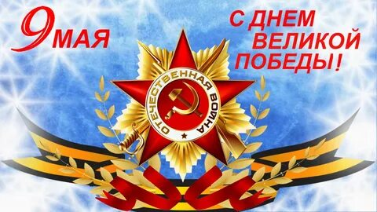*В истории СССР и*[*России*](https://news.rambler.ru/Russia/)*есть множество замечательных и знаменательных праздников, но День Победы, который отмечается каждый год 9 мая, занимает особое место в сердце каждого жителя России. Этот день знаменуется окончанием Великой Отечественной войны и в 2024 году мы будем отмечать 79-ю годовщину праздника. У Дня Победы есть несколько неотъемлемых атрибутов, среди которых красные гвоздики и георгиевские ленты. Гвоздики принято дарить ветеранам и участникам Великой Отечественной войны, а также возлагать к монументам. Этот цветок уже давно негласно стал символом победы, напоминая о непобедимой Красной армии и Красном Знамени. Также в День Победы практически каждый надевает георгиевскую ленту, однако далеко не все задумываются о ее значении. Лента включает в себя два цвета: оранжевый и черный. Первый символизирует пламя, а второй – дым. В наградной системе СССР она значилась как «гвардейская лента» и являлась знаком особого отличия для солдат. Сейчас же георгиевская лента надевается в знак памяти о героизме советских солдат и победы над фашизмом. Если вы не знаете, куда прикрепить этот атрибут праздника, то лучшее место – на груди в области сердца. С каждым поколением праздник Победы все дальше, память имеет свойство забывать, если ты сам не участник события. Сколько горя и ужаса пришлось пережить нашим предкам знают только они. Сколько потерь сейчас несет наша страна, вновь вынуждена встать на защиту нас с вами от новоявленных фашистов Украины. День Победы нацелен на то, чтобы сплотить народ и напомнить о том, что когда-то ему удалось выстоять в войне и победить фашизм, сейчас история повторяется. И вновь , чтобы отстоять свою свободу и независимость Россия вступила в борьбу со всемирным фашизмом.*

*Сейчас время другое, но в СВО можно победить, если жива память о наших великих Победах, если жива память об огромных человеческих жертвах, отданных на алтарь Отечества, если жива память о цене нашей свободы. Стоит помнить - День Победы – это не просто праздник отдельно взятой страны, это целая часть всемирной истории, в которой был положен конец жестоким событиям. Это день, который по-настоящему объединил людей всего мира. Этот день – День славы и мужества замечательной страны и ее мужественного народа-нашей страны и нашего народа.*